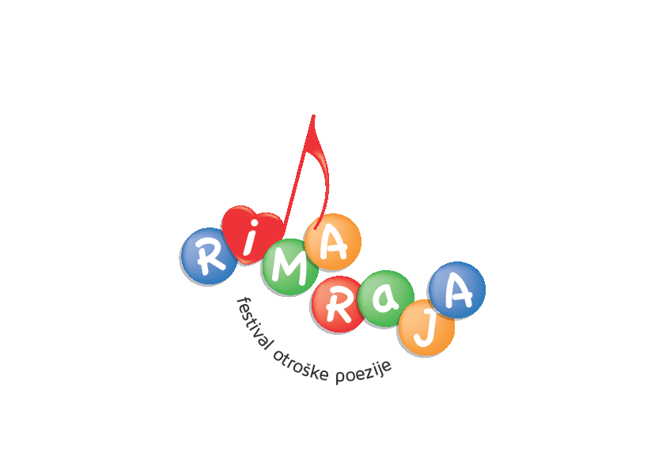Predmet: NATEČAJ OTROŠKE POEZIJE

RIMA RAJA, Festival otroške poezije, že enajstič razpisuje natečaj, namenjen mladim pesnicam in pesnikom, ki v letošnjem šolskem letu obiskujejo osnovno šolo.
Namen festivala je vzbujanje literarne ustvarjalnosti mladih, ki bodo predstavili svoja dela in si s tem, morda, prislužili pohvalo, celo podporo, na osnovi katere bi vztrajali na začrtani poti.
Vse mladenke in mladeniči, ki radi zapisujejo v verzih, in jih želijo podeliti, so vabljene(i), da se odzovejo na natečaj s svojimi pesniškimi deli, pri čemer naj upoštevajo sledeča navodila:
- posamezen(na) avtor(ica) lahko pošlje največ pet (5) pesmi
- vsebina pesmi je dana v odločitev avtorjem(icam)
- pesem ne sme šteti manj kot šest (6) verzov
- napisana mora biti v slovenskem jeziku
- VSAKA PESEM mora biti opremljena z imenom in priimkom avtorja(ice), nazivom osnovne šole in razreda, ki ga obiskuje
- verzi morajo biti napisani v wordu, v znakovni podobi Times New Roman, in levo poravnani, medtem ko naj med njimi ne bo povečanega razmika (le-ta naj ločuje zgolj posamezne kitice)
- avtorji(ice) bodo razdeljeni(e) v dve starostni skupini in sicer v mlajšo (od prvega do petega razreda) in v starejšo (od šestega razreda do devetega)
- kot pravočasno prispele bodo upoštevane vse pesmi, dospele na elektronski naslov rimarajafest@gmail.com do vključno 31.01.2022

Opozorila:
- v kolikor nam bo uspelo zagotoviti potrebna sredstva, bomo skušali prispela dela (ali vsaj tista najboljša, v odvisnosti od števila prejetih pesmi) predstaviti v festivalskem zborniku, zaradi česar mlade avtorje(ice) opozarjamo, da s tem, ko pošljejo svoje delo, soglašajo z objavo v zborniku, ne da bi bili(e) upravičeni(e) do izplačila honorarjev. Zbornike bomo, brezplačno, delili obiskovalcem prireditve, na kateri bo trideseterica najboljših avtorjev(ic) predstavila svoje pesmi;
- pri izbiri najboljših bomo pri slednjem(ji) avtorju(ici) upoštevali zgolj po eno pesem;
- tisti(e) avtorji(ice) poslanih pesmi, ki bodo izbrani(e) med trideset (30) najboljših, soglašajo z objavo svojih osnovnih podatkov (ime in priimek, naziv osnovne šole, obiskovan razred) na FB strani RIMA RAJA Festival in v vseh medijih, v katerih organizatorji festivala obveščajo javnost o njegovem poteku;
- tiste pesmi, ki bodo preveč »dišale« po peresih raznih mam, očetov, tet in stricev (tudi učiteljev-ic), ne bodo upoštevane v izboru;
- vsem avtorjem(icam), ki se bodo uvrstili(e) med trideset (30) najboljših, bodo podeljene ustrezne diplome, nagrajencem(kam) pa tudi priznanja z zapisom osvojenega mesta. V kolikor bodo naša prizadevanja obrodila sadove, bomo podelili tudi knjižne nagrade.

Enajsti RIMA RAJA, festival otroške poezije, bo potekal na Vrhniki, 18. maja 2022, v sredo, s pričetkom ob 18. uri, v veliki dvorani Kulturnega doma Ivan Cankar.

S pozdravom!

Oktober, 2021 v imenu organizatorjev: Uroš Vošnjak, l.r.

Organizatorji festivala: OŠ Ivana Cankarja Vrhnika, Cankarjeva knjižnica Vrhnika, Zavod Ivana Cankarja za kulturo Vrhnika in Glasbena šola Vrhnika, v sodelovanju z Ministrstvom za izobraževanje, znanost in šport.

P.S.
Želeli bi, da se otroci, tisti, ki bodo poslali svoje prispevke in bodo, z njimi, izbrani v trideseterico najboljših, udeležijo sklepne prireditve!

